Министерство образования Республики Беларусь

Учреждение образования

«Брестский Государственный технический университет»

Кафедра ИИТ

**Лабораторная работа №2**

По дисциплине «Проектирование баз знаний»

Тема: «Представление знаний. Семантическая сеть»

**Выполнил:**

Студент 3 курса

Группы ИИ-21

Карагодин Д.Л.

**Проверил:**

Савонюк В.А.

Брест 2024

**Цель работы:** Изучение и решение заданий по составлению семантической сети и представлении знаний.

**Ход работы:**

**Вариант 2**

Построить продукционную модель представления знаний в предметной области «Железная дорога» (продажа билетов).

**Описание процесса решения.**

Для построения сетевой модели представления знаний необходимо выполнить следующие шаги:

1) Определить абстрактные объекты и понятия предметной области, необходимые для решения поставленной задачи. Оформить их в виде вершин.

2) Задать свойства для выделенных вершин, оформив их в виде вершин, связанных с исходными вершинами атрибутивными отношениями.

3) Задать связи между этими вершинами, используя функциональные, пространственные, количественные, логические, временные, атрибутивные отношения, а также отношения типа «являться наследником» и «являться частью».

4) Добавить конкретные объекты и понятия, описывающие решаемую задачу. Оформить их в виде вершин, связанных с уже существующими отношениями типа «являться экземпляром», «есть».

5) Проверить правильность установленных отношений (вершины и само отношение при правильном построении образуют предложение, например «Двигатель является частью автомобиля»).

**Ход работы:**

1. Ключевые понятия данной предметной области – железнодорожные вокзалы (ЖД вокзалы), тот, кто посещает ЖД вокзалы (клиент) и те, кто его обслуживают (диспетчеры, кассиры, уборщики, для простоты ограничимся только кассирами). У обслуживающего персонала и клиентов есть общие характеристики, поэтому целесообразно выделить общее абстрактное понятие – человек. Продукцией вокзала являются билеты, которые выбирают и покупают клиенты. Исходя из этого, вершины графа будут следующими: «Вокзал», «Человек», «Кассир», «Клиент», «Выбор билета» и «Билет».
2. У этих объектов есть определенные свойства и атрибуты. Например, вокзалы располагаются по определенным адресам, каждый билет имеет свою цену. Поэтому добавим вершины «Адрес» и «Цена».
3. Определим для имеющихся вершин отношения и их типы, используя таблицу 2 из методического пособия.
4. Добавим знание о конкретных фактах решаемой задачи. Пусть имеется два вокзала: «Берёзовка» и «Жабинка», в первом работает кассир Марина, а во втором кассир Сергей. Пётр решил пойти на вокзал «Берёзовка» и сделал выбор на 2 билета: Гродно-Брест за 30 руб. и Брест-Гродно за 30 руб. Также известны адреса этих вокзалов и их специфика.
5. Осуществим проверку установленных связей. Например, возьмем вершину «Билет» и пройдем по установленным связям. Получаем следующую информацию: билет является частью выбора билета, примерами билетов могут служить билет Гродно-Брест и билет Брест-Гродно.

**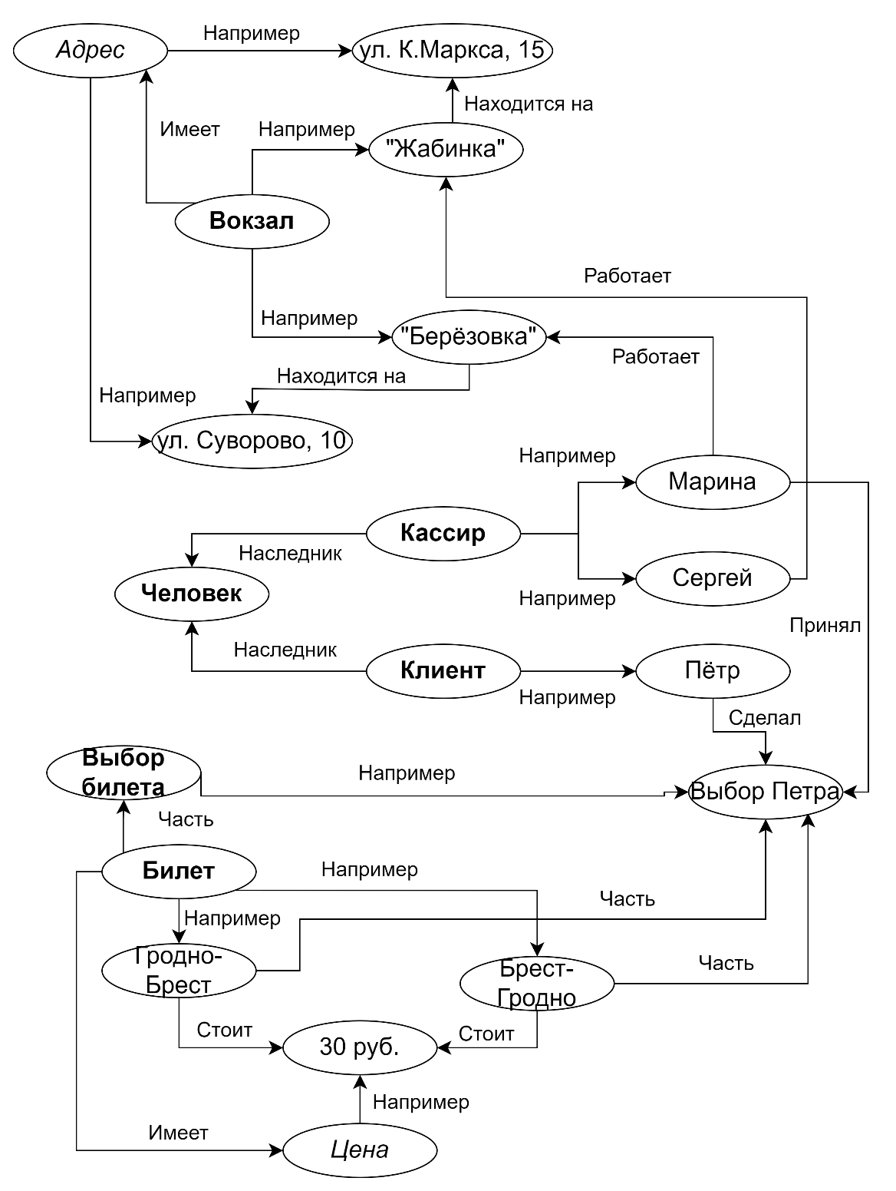***Рис. 1. Семантическая сеть предметной области «Железная дорога».*

**Пример ответа на вопрос:**

Вопрос «Какова цена билетов Петра (сколько Петр заплатил за билеты)?»   
Из запроса понятно, что необходимо найти следующие вершины: «Цена», «Петр» и «Выбор билета» или «Выбор Петра». Часть семантической сети, находящаяся между этими вершинами, содержит ответ, а именно, частью выбора Петра являются Гродно-Брест и Брест-Гродно, которые стоят каждый по 30 р. Больше информации о заказе Петра в модели нет, поэтому делаем вывод – Петр заплатил 60 р.

**Вывод:** Изучил и решил задания по составлению семантической сети и представлении знаний.